Tekenplezier
De ouders kunnen de handjes van hun kleuter overtekenen op een wit blad papier. De kleuter mag dan de handjes mooi inkleuren met vrolijke kleurtjes.
De oudste kleuters kunnen proberen om hun eigen handjes zelf over te tekenen en mooi in te kleuren. Ze kunnen er ook eventueel nageltjes bij tekenen en er een lachend gezichtje bijmaken.

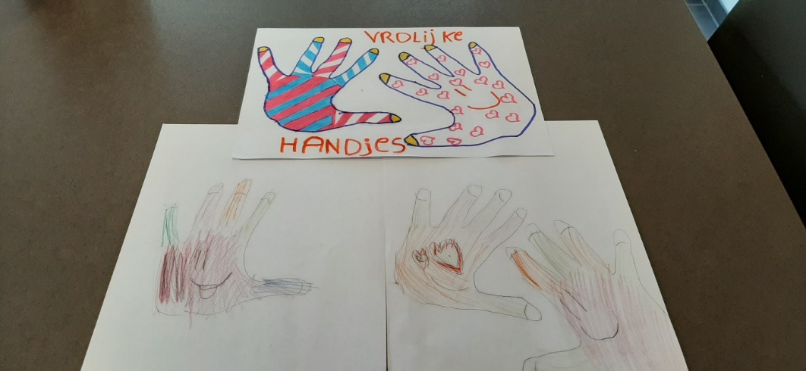

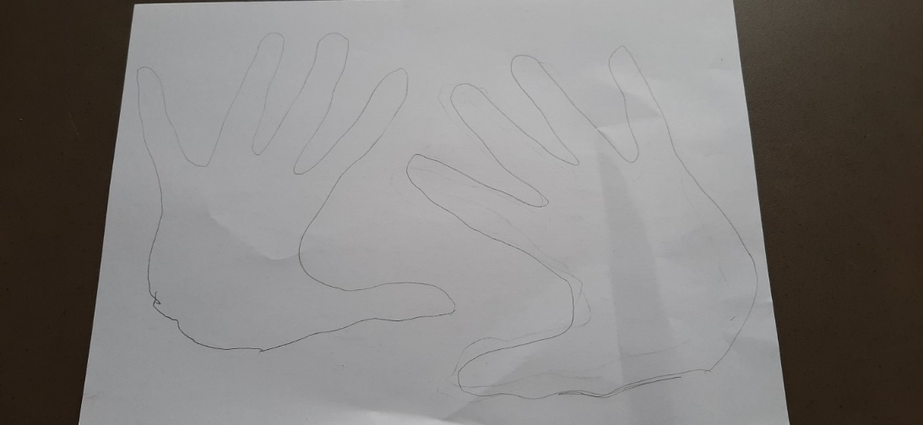

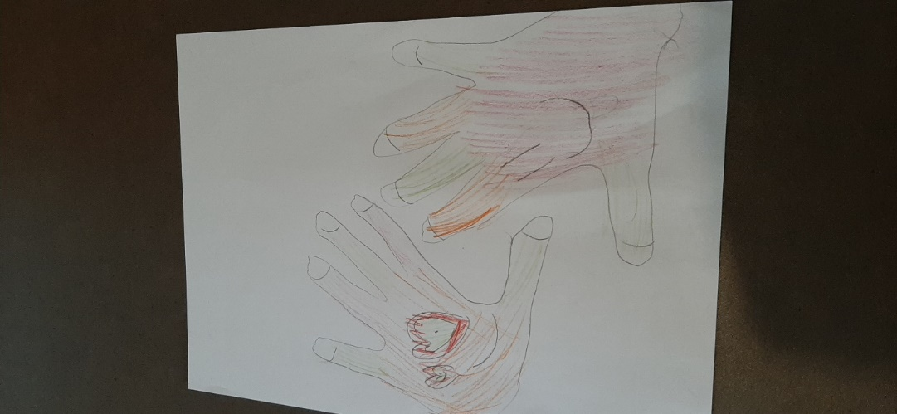

Nog andere tekenideetjes die je kan doen zijn:
- een mooie tekening maken op papier met stiften, potloden, schilderen
- je kan buiten gaan tekenen in het zand
- je kan buiten gaan tekenen met een spons en water op stenen of met een penseel
- je kan een schaduw natekenen van jezelf of van speelgoed…
- je kan tekenen met stoepkrijt of probeer eens met een steen
